Виконавчий комітет Криворізької міської ради

ЗАТВЕРДЖЕНО
рішенням уповноваженої особи виконкому міської ради, відповідальної за організацію та проведення закупівель для потреб виконкому міської ради –
головним спеціалістом відділу економічного аналізу та державних закупівель управління економіки

«20» листопада 2023 року
________________ Тетяна Личана

ТЕНДЕРНА ДОКУМЕНТАЦІЯ

Предмет закупівлі: 44210000-5, Конструкції та їх частини (Захисні протикумулятивні екрани)

Процедура закупівлі: відкриті торги з Особливостями

м. Кривий Ріг
2023

№ | Розділ 1. Загальні положення
1 | 2 | 3
1 | Терміни, які вживаються в тендерній документації | Тендерну документацію розроблено відповідно до вимог Закону України «Про публічні закупівлі» (зі змінами) (далі – Закон) та постанови Кабінету Міністрів України «Про затвердження особливостей здійснення публічних закупівель товарів, робіт і послуг для замовників, передбачених Законом України “Про публічні закупівлі”, на період дії правового режиму воєнного стану в Україні та протягом 90 днів з дня його припинення або скасування» від 12.10.2022 № 1178 (далі – Особливості). Терміни вживаються у значенні, наведеному в Законі та Особливостях
2 | Інформація про замовника торгів
2.1 | повне найменування | Виконавчий комітет Криворізької міської ради
2.2 | місцезнаходження | пл. Молодіжна, 1, Дніпропетровська обл., м. Кривий Ріг, 50101
2.3 | прізвище, ім’я та по батькові, посада та електронна адреса однієї чи кількох посадових осіб замовника, уповноважених здійснювати зв’язок з учасниками | Личана Тетяна Володимирівна – головний спеціаліст відділу економічного аналізу та державних закупівель управління економіки виконкому міської ради, тел. (0564) 92-03-08, vdzue@i.ua
3 | Процедура закупівлі | Відкриті торги
4 | Інформація про предмет закупівлі
4.1 | назва предмета закупівлі | 44210000-5, Конструкції та їх частини (Захисні протикумулятивні екрани)
4.2 | опис окремої частини або частин предмета закупівлі (лота), щодо яких можуть бути подані тендерні пропозиції. | Закупівля здійснюється щодо предмета закупівлі в цілому.
4.3 | кількість товару та місце його поставки | Дніпропетровська обл., м. Кривий Ріг, пл. Молодіжна, 1  Захисні протикумулятивні екрани задні – 32 шт.  Захисні протикумулятивні екрани (кормова та бокові) – 32 шт.
4.4 | строки поставки товарів, виконання робіт, надання послуг | до 20 грудня 2023 року
5 | Недискримінація учасників | Учасники (резиденти та нерезиденти) всіх форм власності та організаційно-правових форм беруть участь у процедурах закупівель на рівних умовах.
6 | Валюта, у якій повинна бути зазначена ціна тендерної пропозиції | Валютою тендерної пропозиції є гривня. У разі якщо учасником процедури закупівлі є нерезидент, такий Учасник зазначає ціну пропозиції в електронній системі закупівель у валюті – гривня.
7 | Мова (мови), якою (якими) повинні бути складені тендерні пропозиції | Мова тендерної пропозиції – українська.  Під час проведення процедур закупівель усі документи, що готуються учасником, викладаються українською мовою, а також можуть мати автентичний переклад на іншу мову. Визначальним є текст, викладений українською мовою.  Стандартні характеристики, вимоги, умовні позначення у вигляді скорочень та термінологія, пов’язана з товарами, роботами чи послугами, що закуповуються, передбачені існуючими міжнародними або національними стандартами, нормами та правилами, викладаються мовою їх загально прийнятого застосування.  Уся інформація розміщується в електронній системі закупівель українською мовою, крім тих випадків коли використання букв та символів української мови призводить до їх спотворення (зокрема, але не виключно адреси мережі "Інтернет", адреси електронної пошти, торговельної марки (знаку для товарів та послуг), загальноприйняті міжнародні терміни). Тендерна пропозиція та усі документи, які передбачені вимогами тендерної документації та додатками до неї складаються українською мовою. Документи або копії документів (які передбачені вимогами тендерної документації та додатками до неї), які надаються Учасником у складі тендерної пропозиції, викладені іншими мовами, повинні надаватися разом із їх автентичним перекладом на українську мову. Замовник не зобов’язаний розглядати документи, які не передбачені вимогами тендерної документації та додатками до неї та які учасник додатково надає на власний розсуд.
Розділ 2. Порядок внесення змін та надання роз’яснень до тендерної документації
1 | Процедура надання роз’яснень щодо тендерної документації | Фізична/юридична особа має право не пізніше ніж за три дні до закінчення строку подання тендерної пропозиції звернутися через електронну систему закупівель до замовника за роз’ясненнями щодо тендерної документації та/або звернутися до замовника з вимогою щодо усунення порушення під час проведення тендеру. Усі звернення за роз’ясненнями та звернення щодо усунення порушення автоматично оприлюднюються в електронній системі закупівель без ідентифікації особи, яка звернулася до замовника. Замовник повинен протягом трьох днів з дати їх оприлюднення надати роз’яснення на звернення шляхом оприлюднення його в електронній системі закупівель.  У разі несвоєчасного надання замовником роз’яснень щодо змісту тендерної документації електронна система закупівель автоматично зупиняє перебіг відкритих торгів.  Для поновлення перебігу відкритих торгів замовник повинен розмістити роз’яснення щодо змісту тендерної документації в електронній системі закупівель з одночасним продовженням строку подання тендерних пропозицій не менш як на чотири дні.
2 | Внесення змін до тендерної документації | Замовник має право з власної ініціативи або у разі усунення порушень вимог законодавства у сфері публічних закупівель, викладених у висновку органу державного фінансового контролю відповідно до статті 8 Закону, або за результатами звернень, або на підставі рішення органу оскарження внести зміни до тендерної документації. У разі внесення змін до тендерної документації строк для подання тендерних пропозицій продовжується замовником в електронній системі закупівель таким чином, щоб з моменту внесення змін до тендерної документації до закінчення кінцевого строку подання тендерних пропозицій залишалося не менше чотирьох днів.  Зміни, що вносяться замовником до тендерної документації, розміщуються та відображаються в електронній системі закупівель у вигляді нової редакції тендерної документації додатково до початкової редакції тендерної документації. Замовник разом із змінами до тендерної документації в окремому документі оприлюднює перелік змін, що вносяться. Зміни до тендерної документації у машинозчитувальному форматі розміщуються в електронній системі закупівель протягом одного дня з дати прийняття рішення про їх внесення.
Розділ 3. Інструкція з підготовки тендерної пропозиції
1 | Зміст і спосіб подання тендерної пропозиції | Під час використання електронної системи закупівель з метою подання тендерних пропозицій/пропозицій та їх оцінки документи та дані створюються та подаються з урахуванням вимог законів України "Про електронні документи та електронний документообіг" та "Про електронні довірчі послуги".  Тендерні пропозиції подаються відповідно до порядку, визначеного статтею 26 Закону, крім положень частин першої, четвертої, шостої та сьомої статті 26 Закону.  Тендерна пропозиція подається в електронній формі через електронну систему закупівель шляхом заповнення електронних форм з окремими полями, у яких зазначається інформація про ціну, інші критерії оцінки (у разі їх встановлення замовником), інформація від учасника процедури закупівлі про його відповідність кваліфікаційним (кваліфікаційному) критеріям (у разі їх (його) встановлення, наявність/відсутність підстав, установлених у пункті 47 Особливостей і в тендерній документації, та шляхом завантаження необхідних документів, що вимагаються замовником у тендерній документації:  - інформацією, складеною та заповненою учасником за формою «Тендерна пропозиція» відповідно до Додатку 1 цієї Документації;  - інформацією, що підтверджує відповідність учасника кваліфікаційним (кваліфікаційному) критеріям;  - інформації про підтвердження відсутності підстав для відмови в участі у процедурі закупівлі визначених в пункті 47 Особливостей – згідно Додатку 3 до цієї тендерної документації;  - підтвердженням відповідності пропозиції Учасника необхідним технічним, якісним та кількісним характеристикам предмета закупівлі, у тому числі відповідній технічній специфікації (у разі потреби – планам, кресленням, малюнкам чи опису предмета закупівлі) у вигляді Додатку 2 до тендерної документації;  - у разі якщо тендерна пропозиція подається об’єднанням учасників, до неї обов’язково включається документ про створення такого об’єднання;  - документами, що підтверджують повноваження посадової особи або представника учасника процедури закупівлі щодо підпису документів тендерної пропозиції;  - іншою інформацією та документами, відповідно до вимог цієї тендерної документації та додатків до неї.  Рекомендується документи у складі пропозиції Учасника надавати у тій послідовності, в якій вони наведені у тендерній документації замовника, а також надавати одним файлом.  Учасник під час подання тендерної пропозиції має накласти удосконалений електронний підпис або кваліфікований електронний підпис особи уповноваженої на підписання тендерної пропозиції учасника.  У разі подання у складі тендерної пропозиції електронного(их) документа(ів) учасник має накласти удосконалений електронний підпис або кваліфікований електронний підпис особи уповноваженої на підписання тендерної пропозиції учасника на кожен електронний документ.  Переможець процедури закупівлі у строк, що не перевищує чотири дні з дати оприлюднення в електронній системі закупівель повідомлення про намір укласти договір про закупівлю, повинен надати замовнику шляхом оприлюднення в електронній системі закупівель документи, встановлені в Додатку 3 (для переможця).  Опис та приклади формальних (несуттєвих) помилок:  Згідно з наказом Мінекономіки від 15.04.2020 № 710 «Про затвердження Переліку формальних помилок» та на виконання пункту 19 частини 2 статті 22 Закону в тендерній документації наведено опис та приклади формальних (несуттєвих) помилок, допущення яких учасниками не призведе до відхилення їх тендерних пропозицій у наступній редакції:  Формальними (несуттєвими) вважаються помилки, що пов’язані з оформленням тендерної пропозиції та не впливають на зміст тендерної пропозиції, а саме - технічні помилки та описки за переліку нижче:  1. Інформація/документ, подана учасником процедури закупівлі у складі тендерної пропозиції, містить помилку (помилки) у частині:  ● уживання великої літери;  ● уживання розділових знаків та відмінювання слів у реченні;  ● використання слова або мовного звороту, запозичених з іншої мови;  ● зазначення унікального номера оголошення про проведення конкурентної процедури закупівлі, присвоєного електронною системою закупівель та/або унікального номера повідомлення про намір укласти договір про закупівлю - помилка в цифрах;  ● застосування правил переносу частини слова з рядка в рядок;  ● написання слів разом та/або окремо, та/або через дефіс;  ● нумерації сторінок/аркушів (у тому числі кілька сторінок/аркушів мають однаковий номер, пропущені номери окремих сторінок/аркушів, немає нумерації сторінок/аркушів, нумерація сторінок/аркушів не відповідає переліку, зазначеному в документі).  2. Помилка, зроблена учасником процедури закупівлі під час оформлення тексту документа/унесення інформації в окремі поля електронної форми тендерної пропозиції (у тому числі комп'ютерна коректура, заміна літери (літер) та/або цифри (цифр), переставлення літер (цифр) місцями, пропуск літер (цифр), повторення слів, немає пропуску між словами, заокруглення числа), що не впливає на ціну тендерної пропозиції учасника процедури закупівлі та не  призводить до її спотворення та/або не стосується характеристики предмета закупівлі, кваліфікаційних критеріїв до учасника процедури закупівлі.  3. Невірна назва документа (документів), що подається учасником процедури закупівлі у складі тендерної пропозиції, зміст якого відповідає вимогам, визначеним замовником у тендерній документації.  4. Окрема сторінка (сторінки) копії документа (документів) не завірена підписом та/або печаткою учасника процедури закупівлі (у разі її використання).  5. У складі тендерної пропозиції немає документа (документів), на який посилається учасник процедури закупівлі у своїй тендерній пропозиції, при цьому замовником не вимагається подання такого документа в тендерній документації.  6. Подання документа (документів) учасником процедури закупівлі у складі тендерної пропозиції, що не містить власноручного підпису уповноваженої особи учасника процедури закупівлі, якщо на цей документ (документи) накладено її кваліфікований електронний підпис.  7. Подання документа (документів) учасником процедури закупівлі у складі тендерної пропозиції, що складений у довільній формі та не містить вихідного номера.  8. Подання документа учасником процедури закупівлі у складі тендерної пропозиції, що є сканованою копією оригіналу документа/електронного документа.  9. Подання документа учасником процедури закупівлі у складі тендерної пропозиції, який засвідчений підписом уповноваженої особи учасника процедури закупівлі та додатково містить підпис (візу) особи, повноваження якої учасником процедури закупівлі не підтверджені (наприклад, переклад документа завізований перекладачем тощо).  10. Подання документа (документів) учасником процедури закупівлі у складі тендерної пропозиції, що містить (містять) застарілу інформацію про назву вулиці, міста, найменування юридичної особи тощо, у зв'язку з тим, що такі назва, найменування були змінені відповідно до законодавства після того, як відповідний документ (документи) був (були) поданий (подані).  11. Подання документа (документів) учасником процедури закупівлі у складі тендерної пропозиції, в якому позиція цифри (цифр) у сумі є некоректною, при цьому сума, що зазначена прописом, є правильною.  12. Подання документа (документів) учасником процедури закупівлі у складі тендерної пропозиції в форматі, що відрізняється від формату, який вимагається замовником у тендерній документації, при цьому такий формат документа забезпечує можливість його перегляду.  Приклади формальних (несуттєвих) помилок:  "Інформація" замість "Інформація в довільній формі"; "м.Кривий Ріг" замість "м. Кривий Ріг"; перенос "поряд-ок" замість "поря-док" "ненадається" замість "не надається"; "_________№_______" замість "23.09.2020 №255/01"; розміщення інформації у форматі JPG замість PDF; інші подібні помилки.  Замовник залишає за собою право не відхиляти тендерної пропозиції при виявленні формальних помилок незначного характеру, в тому числі, що описані вище, при цьому замовник гарантує дотримання всіх принципів, визначених статтею 5 Закону.  Документи, що не передбачені законодавством для учасників - юридичних, фізичних осіб, у тому числі фізичних осіб - підприємців, не подаються ними у складі тендерної пропозиції. Відсутність документів, що не передбачені законодавством для учасників - юридичних, фізичних осіб, у тому числі фізичних осіб - підприємців, у складі тендерної пропозиції, не може бути підставою для її відхилення замовником.  УВАГА!!!  Відповідно до частини третьої статті 12 Закону під час використання електронної системи закупівель з метою подання тендерних пропозицій та їх оцінки документи та дані створюються та подаються з урахуванням вимог законів України "Про електронні документи та електронний документообіг" та "Про електронні довірчі послуги". Учасники процедури закупівлі подають тендерні пропозиції у формі електронного документа чи скан-копій через електронну систему закупівель. Тендерна пропозиція учасника має відповідати ряду вимог:  1) документи мають бути чіткими та розбірливими для читання;  2) якщо у складі тендерної пропозиції є хоча б один сканований документ, потрібно накласти удосконалений електронний підпис (УЕП) або кваліфікований електронний підпис (КЕП) на тендерну пропозицію;  3) якщо ж такі документи надано у формі електронного документа, УЕП або КЕП накладають на кожен електронний документ тендерної пропозиції окремо;  4) якщо ж пропозиція містить і скановані, і електронні документи, потрібно накласти УЕП або КЕП на тендерну пропозицію в цілому та на кожен електронний документ окремо.  Виняток: якщо електронні документи тендерної пропозиції видано іншою організацією і на них уже накладено УЕП або КЕП цієї організації, учаснику не потрібно накладати на нього свій УЕП або КЕП.  Зверніть увагу: документи тендерної пропозиції, які надані не у формі електронного документа (без УЕП або КЕП на документі), повинні містити підпис уповноваженої особи учасника закупівлі (із зазначенням прізвища, ініціалів та посади особи), а також відбитки печатки учасника (у разі використання) на кожній сторінці такого документа (окрім документів, виданих іншими підприємствами / установами / організаціями).  Замовник не вимагає від учасників засвідчувати документи (матеріали та інформацію), що подаються у складі тендерної пропозиції, печаткою та підписом уповноваженої особи, якщо такі документи (матеріали та інформація) надані у формі електронного документа через електронну систему закупівель із накладанням УЕП або КЕП. Замовник перевіряє УЕП або КЕП учасника на сайті центрального засвідчувального органу за посиланням https://czo.gov.ua/verify. Під час перевірки УЕП або КЕП повинні відображатися: прізвище та ініціали особи, уповноваженої на підписання тендерної пропозиції (власника ключа).  Всі документи тендерної пропозиції подаються в електронному вигляді через електронну систему закупівель (шляхом завантаження сканованих документів або електронних документів в електронну систему закупівель).  Кожен учасник має право подати тільки одну тендерну пропозицію  Всі документи тендерної пропозиції повинні бути чинні на момент розкриття тендерних пропозицій. Документи, що складені безпосередньо учасником, повинні бути датовані після оприлюднення оголошення про проведення даної процедури закупівлі.
2 | Забезпечення тендерної пропозиції | Не вимагається.
3 | Умови повернення чи неповернення забезпечення тендерної пропозиції | Не вимагається.
4 | Строк, протягом якого тендерні пропозиції є дійсними | Тендерні пропозиції вважаються дійсними протягом 90 днів із дати кінцевого строку подання тендерних пропозицій. До закінчення цього строку замовник має право вимагати від учасників процедури закупівлі продовження строку дії тендерних пропозицій.  Учасник процедури закупівлі має право:  - відхилити таку вимогу, не втрачаючи при цьому наданого ним забезпечення тендерної пропозиції;  - погодитися з вимогою та продовжити строк дії поданої ним тендерної пропозиції і наданого забезпечення тендерної пропозиції (у разі якщо таке вимагалося).
5 | Кваліфікаційні критерії до учасників та вимоги, згідно з пунктом 28 та пунктом 47 Особливосте | Як частину пропозиції учасник подає документи, що підтверджують відповідність кваліфікаційним критеріям (стаття 16 Закону/п.28 Особливостей), а саме:  - Наявність документально підтвердженого досвіду виконання аналогічного (аналогічних) за предметом закупівлі договору (договорів):  Довідка Учасника в довільній формі, що містить інформацію про досвід виконання аналогічного (их) договору (ів) за предметом закупівлі, а саме про замовника, номер, дату договору, предмет договору.  Підстави для відмови в участі у процедурі закупівлі встановлені пунктом 47 Особливостей та спосіб підтвердження відповідності учасників викладений у Додатку № 3.
6 | Інформація про технічні, якісні та кількісні характеристики предмета закупівлі | Вимоги до предмета закупівлі (технічні, якісні та кількісні характеристики) згідно з пунктом третім частиною другою статті 22 Закону зазначено в Додатку 2 до цієї тендерної документації.
7 | Інформація про субпідрядника /співвиконавця (у випадку закупівлі робіт чи послуг) | Учасник в складі тендерної пропозиції надає довідку з інформацією про повне найменування, місцезнаходження, код ЄДРПОУ та ПІБ керівника щодо кожного суб’єкта господарювання, якого учасник планує залучати до виконання робіт чи послуг як субпідрядника/співвиконавця у обсязі не менше ніж 20 відсотків від вартості договору про закупівлю.
8 | Унесення змін або відкликання тендерної пропозиції учасником | Учасник процедури закупівлі має право внести зміни до своєї тендерної пропозиції або відкликати її до закінчення кінцевого строку її подання без втрати свого забезпечення тендерної пропозиції. Такі зміни або заява про відкликання тендерної пропозиції враховуються, якщо вони отримані електронною системою закупівель до закінчення кінцевого строку подання тендерних пропозицій.
Розділ 4. Подання та розкриття тендерної пропозиції
1 | Кінцевий строк подання тендерної пропозиції | Кінцевий строк подання тендерних пропозицій:  до 28.11.2023 року 00⁰⁰ год.  Отримана тендерна пропозиція вноситься автоматично до реєстру отриманих тендерних пропозицій.  Електронна система закупівель автоматично формує та надсилає повідомлення учаснику про отримання його тендерної пропозиції із зазначенням дати та часу.  Тендерні пропозиції після закінчення кінцевого строку їх подання не приймаються електронною системою закупівель.
2 | Дата та час розкриття тендерної пропозиції | Дата і час розкриття тендерних пропозицій, дата і час проведення електронного аукціону визначаються електронною системою закупівель автоматично в день оприлюднення замовником оголошення про проведення відкритих торгів в електронній системі закупівель.  Розкриття тендерних пропозицій здійснюється відповідно до статті 28 Закону (положення абзацу третього частини першої та абзацу другого частини другої статті 28 Закону не застосовуються).  Не підлягає розкриттю інформація, що обґрунтовано визначена учасником як конфіденційна, у тому числі інформація, що містить персональні дані. Конфіденційною не може бути визначена інформація про запропоновану ціну, інші критерії оцінки, технічні умови, технічні специфікації та документи, що підтверджують відповідність кваліфікаційним критеріям відповідно до статті 16 Закону, і документи, що підтверджують відсутність підстав, визначених пунктом 47 Особливостей.
Розділ 5. Оцінка тендерної пропозиції
1 | Перелік критеріїв та методика оцінки тендерної пропозиції із зазначенням питомої ваги критерію | Розгляд та оцінка тендерних пропозицій здійснюються відповідно до статті 29 Закону (положення частин другої, дванадцятої, шістнадцятої, абзаців другого і третього частини п’ятнадцятої статті 29 Закону не застосовуються) з урахуванням положень пункту 43 Особливостей.  Ціна тендерної пропозиції не може перевищувати очікувану вартість предмета закупівлі, зазначену в оголошенні про проведення відкритих торгів, з урахуванням абзацу другого пункту 28 Особливостей.  До розгляду не приймається (обрати) тендерна пропозиція, ціна якої є вищою ніж очікувана вартість предмета закупівлі, визначена замовником в оголошенні про проведення відкритих торгів.  Оцінка тендерних пропозицій здійснюється на основі критерію „Ціна”. Питома вага – 100%.  Найбільш економічною вигідною пропозицією буде вважатися пропозиція з найнижчою ціною з урахуванням усіх податків та зборів (в тому числі податку на додану вартість (ПДВ), у разі якщо учасник є платником ПДВ або без ПДВ - у разі, якщо Учасник не є платником ПДВ, а також без ПДВ - якщо предмет закупівлі не оподатковується.  Оцінка тендерної пропозиції проводиться електронною системою закупівель автоматично на основі критеріїв і методики оцінки, визначених замовником у тендерній документації, шляхом визначення тендерної пропозиції найбільш економічно вигідною.  Замовник розглядає тендерну пропозицію, яка визначена найбільш економічно вигідною відповідно до цих особливостей (далі — найбільш економічно вигідна тендерна пропозиція), щодо її відповідності вимогам тендерної документації.  Строк розгляду найбільш економічно вигідної тендерної пропозиції не повинен перевищувати п’яти робочих днів з дня визначення її електронною системою закупівель найбільш економічно вигідною. Такий строк може бути аргументовано продовжено замовником до 20 робочих днів. У разі продовження строку замовник оприлюднює повідомлення в електронній системі закупівель протягом одного дня з дня прийняття відповідного рішення.  Учасник процедури закупівлі, який надав найбільш економічно вигідну тендерну пропозицію, що є аномально низькою (у цьому пункті під терміном “аномально низька ціна тендерної пропозиції” розуміється ціна/приведена ціна найбільш економічно вигідної тендерної пропозиції, яка є меншою на 40 або більше відсотків середньоарифметичного значення ціни/приведеної ціни тендерних пропозицій інших учасників процедури закупівлі, та/або є меншою на 30 або більше відсотків наступної ціни/приведеної ціни тендерної пропозиції; аномально низька ціна визначається електронною системою закупівель автоматично за умови наявності не менше двох учасників, які подали свої тендерні пропозиції щодо предмета закупівлі або його частини (лота), повинен надати протягом одного робочого дня з дня визначення найбільш економічно вигідної тендерної пропозиції обґрунтування в довільній формі щодо цін або вартості відповідних товарів, робіт чи послуг тендерної пропозиції.  Замовник має право звернутися за підтвердженням інформації, наданої учасником/переможцем процедури закупівлі, до органів державної влади, підприємств, установ, організацій відповідно до їх компетенції.  У разі отримання достовірної інформації про невідповідність учасника процедури закупівлі вимогам кваліфікаційних критеріїв, наявність підстав, визначених пунктом 47 Особливостей, або факту зазначення у тендерній пропозиції будь-якої недостовірної інформації, що є суттєвою під час визначення результатів відкритих торгів, замовник відхиляє тендерну пропозицію такого учасника процедури закупівлі.  Якщо замовником під час розгляду тендерної пропозиції учасника процедури закупівлі виявлено невідповідності в інформації та/або документах, що подані учасником процедури закупівлі у тендерній пропозиції та/або подання яких передбачалося тендерною документацією, він розміщує у строк, який не може бути меншим, ніж два робочі дні до закінчення строку розгляду тендерних пропозицій, повідомлення з вимогою про усунення таких невідповідностей в електронній системі закупівель.  Під невідповідністю в інформації та/або документах, що подані учасником процедури закупівлі у складі тендерної пропозиції та/або подання яких вимагається тендерною документацією, розуміється у тому числі відсутність у складі тендерної пропозиції інформації та/або документів, подання яких передбачається тендерною документацією (крім випадків відсутності забезпечення тендерної пропозиції, якщо таке забезпечення вимагалося замовником, та/або відсутності інформації (та/або документів) про технічні та якісні характеристики предмета закупівлі, що пропонується учасником процедури в його тендерній пропозиції). Невідповідністю в інформації та/або документах, які надаються учасником процедури закупівлі на виконання вимог технічної специфікації до предмета закупівлі, вважаються помилки, виправлення яких не призводить до зміни предмета закупівлі, запропонованого учасником процедури закупівлі у складі його тендерної пропозиції, найменування товару, марки, моделі тощо.  Замовник не може розміщувати щодо одного і того ж учасника процедури закупівлі більше ніж один раз повідомлення з вимогою про усунення невідповідностей в інформації та/або документах, що подані учасником процедури закупівлі у складі тендерної пропозиції, крім випадків, пов’язаних з виконанням рішення органу оскарження.  Учасник процедури закупівлі виправляє невідповідності в інформації та/або документах, що подані ним у своїй тендерній пропозиції, виявлені замовником після розкриття тендерних пропозицій, шляхом завантаження через електронну систему закупівель уточнених або нових документів в електронній системі закупівель протягом 24 годин з моменту розміщення замовником в електронній системі закупівель повідомлення з вимогою про усунення таких невідповідностей. Замовник розглядає подані тендерні пропозиції з урахуванням виправлення або невиправлення учасниками виявлених невідповідностей.  У разі відхилення тендерної пропозиції з підстави, визначеної підпунктом 3 пункту 44 Особливостей, замовник визначає переможця процедури закупівлі серед тих учасників процедури закупівлі, тендерна пропозиція (строк дії якої ще не минув) якого відповідає критеріям та умовам, що визначені у тендерній документації, і може бути визнана найбільш економічно вигідною відповідно до вимог Закону та Особливостей, та приймає рішення про намір укласти договір про закупівлю у порядку та на умовах, визначених статтею 33 Закону та пункту 49 Особливостей.  У разі відхилення тендерної пропозиції, що за результатами оцінки визначена найбільш економічно вигідною, замовник розглядає наступну тендерну пропозицію у списку тендерних пропозицій, розташованих за результатами їх оцінки, починаючи з найкращої, яка вважається в такому випадку найбільш економічно вигідною, у порядку та строки, визначені Особливостями.  У разі коли учасник процедури закупівлі, тендерна пропозиція якого відхилена, вважає недостатньою аргументацію, зазначену в повідомленні, такий учасник може звернутися до замовника з вимогою надати додаткову інформацію про причини невідповідності його пропозиції умовам тендерної документації, зокрема технічній специфікації, та/або його невідповідності кваліфікаційним критеріям, а замовник зобов’язаний надати йому відповідь з такою інформацією не пізніш як через чотири дні з дати надходження такого звернення через електронну систему закупівель, але до моменту оприлюднення договору про закупівлю в електронній системі закупівель відповідно до статті 10 Закону.
2 | Інша інформація | Вартість тендерної пропозиції та всі інші ціни повинні бути чітко визначені.  Учасник самостійно несе всі витрати, пов’язані з підготовкою та поданням його тендерної пропозиції. Замовник у будь-якому випадку не є відповідальним за зміст тендерної пропозиції учасника та за витрати учасника на підготовку пропозиції незалежно від результату торгів.  До розрахунку ціни пропозиції не включаються будь-які витрати, понесені учасником у процесі проведення процедури закупівлі та укладення договору про закупівлю. Зазначені витрати сплачуються учасником за рахунок його прибутку. Понесені витрати не відшкодовуються (в тому числі у разі відміни торгів чи визнання торгів такими, що не відбулися).  Відсутність будь-яких запитань або уточнень стосовно змісту та викладення вимог тендерної документації з боку учасників процедури закупівлі, які отримали цю документацію у встановленому порядку, означатиме, що учасники процедури закупівлі, що беруть участь в цих торгах, повністю усвідомлюють зміст цієї тендерної документації та вимоги, викладені Замовником при підготовці цієї закупівлі.  За підроблення документів, печаток, штампів та бланків чи використання підроблених документів, печаток, штампів, учасник торгів несе кримінальну відповідальність згідно зі статтею 358 Кримінального кодексу України.  Інші умови тендерної документації:  1. Учасники відповідають за зміст своїх тендерних пропозицій та повинні дотримуватись норм чинного законодавства України.  2. У разі якщо учасник або переможець не повинен складати або відповідно до норм чинного законодавства (в тому числі у разі подання тендерної пропозиції учасником-нерезидентом / переможцем-нерезидентом відповідно до норм законодавства країни реєстрації) не зобов’язаний складати якийсь зі вказаних в положеннях документації документ, накладати електронний підпис, то він надає лист-роз’яснення в довільній формі, у якому зазначає законодавчі підстави щодо ненадання відповідних документів або ненакладення електронного підпису; або надає копію/ї роз'яснення/нь державних органів щодо цього.  3. Документи, що не передбачені законодавством для учасників — юридичних, фізичних осіб, у тому числі фізичних осіб — підприємців, не подаються ними у складі тендерної пропозиції.  4. Факт подання тендерної пропозиції учасником — фізичною особою чи фізичною особою — підприємцем, яка є суб’єктом персональних даних, вважається безумовною згодою суб’єкта персональних даних щодо обробки її персональних даних у зв’язку з участю в процедурі закупівлі, відповідно до абзацу 4 статті 2 Закону України «Про захист персональних даних» від 01.06.2010 № 2297-VI.  В усіх інших випадках факт подання тендерної пропозиції учасником – юридичною особою, що є розпорядником персональних даних, вважається підтвердженням наявності у неї права на обробку персональних даних, а також надання такого права замовнику як одержувачу зазначених персональних даних від імені суб’єкта (володільця). Таким чином, відповідальність за неправомірну передачу замовнику персональних даних, а також їх обробку несе виключно учасник процедури закупівлі, що подав тендерну пропозицію.  5. Документи, видані державними органами, повинні відповідати вимогам нормативних актів, відповідно до яких такі документи видані.  6. Учасник, який подав тендерну пропозицію, вважається таким, що згодний з проєктом договору про закупівлю, викладеним у Додатку 4 до цієї тендерної документації, та буде дотримуватися умов своєї тендерної пропозиції протягом строку, встановленого в п. 4 Розділу 3 до цієї тендерної документації.  7. Якщо вимога в тендерній документації встановлена декілька разів, учасник/переможець може подати необхідний документ або інформацію один раз.  8. Учасники при поданні тендерної пропозиції повинні враховувати норми (врахуванням вважається факт подання тендерної пропозиції, що учасник ознайомлений з даним нормами і їх не порушує, жодні окремі підтвердження не потрібно подавати):  — постанови Кабінету Міністрів України «Про забезпечення захисту національних інтересів за майбутніми позовами держави Україна у зв’язку з військовою агресією Російської Федерації» від 03.03.2022 № 187, оскільки замовник не може виконувати зобов’язання, кредиторами за якими є Російська Федерація або особи, пов’язані з країною-агресором, що визначені підпунктом 1 пункту 1 цієї Постанови;  — постанови Кабінету Міністрів України «Про застосування заборони ввезення товарів з Російської Федерації» від 09.04.2022 № 426, оскільки цією постановою заборонено ввезення на митну територію України в митному режимі імпорту товарів з Російської Федерації;  — Закону України «Про забезпечення прав і свобод громадян та правовий режим на тимчасово окупованій території України» від 15.04.2014 № 1207-VII.  А також враховувати, що в Україні замовникам забороняється здійснювати публічні закупівлі товарів, робіт і послуг у громадян Російської Федерації/Республіки Білорусь (крім тих, що проживають на території України на законних підставах); юридичних осіб, утворених та зареєстрованих відповідно до законодавства Російської Федерації/Республіки Білорусь; юридичних осіб, утворених та зареєстрованих відповідно до законодавства України, кінцевим бенефіціарним власником, членом або учасником (акціонером), що має частку в статутному капіталі 10 і більше відсотків (далі — активи), якої є Російська Федерація/Республіка Білорусь, громадянин Російської Федерації/Республіки Білорусь (крім тих, що проживають на території України на законних підставах), або юридичних осіб, утворених та зареєстрованих відповідно до законодавства Російської Федерації/Республіки Білорусь, крім випадків коли активи в установленому законодавством порядку передані в управління Національному агентству з питань виявлення, розшуку та управління активами, одержаними від корупційних та інших злочинів.
3 | Відхилення тендерних пропозицій | Замовник відхиляє тендерну пропозицію із зазначенням аргументації в електронній системі закупівель у разі, коли:  1) учасник процедури закупівлі:  підпадає під підстави, встановлені пунктом 47 цих особливостей;  зазначив у тендерній пропозиції недостовірну інформацію, що є суттєвою для визначення результатів відкритих торгів, яку замовником виявлено згідно з абзацом першим пункту 42 цих особливостей;  не надав забезпечення тендерної пропозиції, якщо таке забезпечення вимагалося замовником;  не виправив виявлені замовником після розкриття тендерних пропозицій невідповідності в інформації та/або документах, що подані ним у складі своєї тендерної пропозиції, та/або змінив предмет закупівлі (його найменування, марку, модель тощо) під час виправлення виявлених замовником невідповідностей, протягом 24 годин з моменту розміщення замовником в електронній системі закупівель повідомлення з вимогою про усунення таких невідповідностей;  не надав обґрунтування аномально низької ціни тендерної пропозиції протягом строку, визначеного абзацом першим частини чотирнадцятої статті 29 Закону/абзацом дев’ятим пункту 37 цих особливостей;  визначив конфіденційною інформацію, що не може бути визначена як конфіденційна відповідно до вимог пункту 40 цих особливостей;  є громадянином Російської Федерації/Республіки Білорусь (крім того, що проживає на території України на законних підставах); юридичною особою, утвореною та зареєстрованою відповідно до законодавства Російської Федерації/Республіки Білорусь; юридичною особою, утвореною та зареєстрованою відповідно до законодавства України, кінцевим бенефіціарним власником, членом або учасником (акціонером), що має частку в статутному капіталі 10 і більше відсотків (далі — активи), якої є Російська Федерація/Республіка Білорусь, громадянин Російської Федерації/Республіки Білорусь (крім того, що проживає на території України на законних підставах), або юридичною особою, утвореною та зареєстрованою відповідно до законодавства Російської Федерації/Республіки Білорусь, крім випадків коли активи в установленому законодавством порядку передані в управління Національному агентству з питань виявлення, розшуку та управління активами, одержаними від корупційних та інших злочинів; або пропонує в тендерній пропозиції товари походженням з Російської Федерації/Республіки Білорусь (за винятком товарів, необхідних для ремонту та обслуговування товарів, придбаних до набрання чинності постановою Кабінету Міністрів України від 12 жовтня 2022 р. № 1178 “Про затвердження особливостей здійснення публічних закупівель товарів, робіт і послуг для замовників, передбачених Законом України “Про публічні закупівлі”, на період дії правового режиму воєнного стану в Україні та протягом 90 днів з дня його припинення або скасування” (Офіційний вісник України, 2022 р., № 84, ст. 5176);  2) тендерна пропозиція:  не відповідає умовам технічної специфікації та іншим вимогам щодо предмета закупівлі тендерної документації, крім невідповідності в інформації та/або документах, що може бути усунена учасником процедури закупівлі відповідно до пункту 43 цих особливостей;  є такою, строк дії якої закінчився;  є такою, ціна якої перевищує очікувану вартість предмета закупівлі, визначену замовником в оголошенні про проведення відкритих торгів, якщо замовник у тендерній документації не зазначив про прийняття до розгляду тендерної пропозиції, ціна якої є вищою, ніж очікувана вартість предмета закупівлі, визначена замовником в оголошенні про проведення відкритих торгів, та/або не зазначив прийнятний відсоток перевищення або відсоток перевищення є більшим, ніж зазначений замовником в тендерній документації;  не відповідає вимогам, установленим у тендерній документації відповідно до абзацу першого частини третьої статті 22 Закону;  3) переможець процедури закупівлі:  відмовився від підписання договору про закупівлю відповідно до вимог тендерної документації або укладення договору про закупівлю;  не надав у спосіб, зазначений в тендерній документації, документи, що підтверджують відсутність підстав, визначених у підпунктах 3, 5, 6 і 12 та в абзаці чотирнадцятому пункту 47 цих особливостей;  не надав забезпечення виконання договору про закупівлю, якщо таке забезпечення вимагалося замовником;  надав недостовірну інформацію, що є суттєвою для визначення результатів процедури закупівлі, яку замовником виявлено згідно з абзацом першим пункту 42 цих особливостей.  Замовник може відхилити тендерну пропозицію із зазначенням аргументації в електронній системі закупівель у разі, коли:  1) учасник процедури закупівлі надав неналежне обґрунтування щодо ціни або вартості відповідних товарів, робіт чи послуг тендерної пропозиції, що є аномально низькою;  2) учасник процедури закупівлі не виконав свої зобов’язання за раніше укладеним договором про закупівлю з тим самим замовником, що призвело до застосування санкції у вигляді штрафів та/або відшкодування збитків протягом трьох років з дати їх застосування, з наданням документального підтвердження застосування до такого учасника санкції (рішення суду або факт добровільної сплати штрафу, або відшкодування збитків).  Інформація про відхилення тендерної пропозиції, у тому числі підстави такого відхилення (з посиланням на відповідні положення цих особливостей та умови тендерної документації, яким така тендерна пропозиція та/або учасник не відповідають, із зазначенням, у чому саме полягає така невідповідність), протягом одного дня з дати ухвалення рішення оприлюднюється в електронній системі закупівель та автоматично надсилається учаснику процедури закупівлі/переможцю процедури закупівлі, тендерна пропозиція якого відхилена, через електронну систему закупівель.  У разі коли учасник процедури закупівлі, тендерна пропозиція якого відхилена, вважає недостатньою аргументацію, зазначену в повідомленні, такий учасник може звернутися до замовника з вимогою надати додаткову інформацію про причини невідповідності його пропозиції умовам тендерної документації, зокрема технічній специфікації, та/або його невідповідності кваліфікаційним критеріям, а замовник зобов’язаний надати йому відповідь з такою інформацією не пізніш як через чотири дні з дати надходження такого звернення через електронну систему закупівель, але до моменту оприлюднення договору про закупівлю в електронній системі закупівель відповідно до статті 10 Закону.
Розділ 6. Результати торгів та укладання договору про закупівлю
1 | Відміна тендеру чи визнання тендеру таким, що не відбувся | Замовник відміняє відкриті торги у разі:  1) відсутності подальшої потреби в закупівлі товарів, робіт чи послуг;  2) неможливості усунення порушень, що виникли через виявлені порушення вимог законодавства у сфері публічних закупівель, з описом таких порушень;  3) скорочення обсягу видатків на здійснення закупівлі товарів, робіт чи послуг;  4) коли здійснення закупівлі стало неможливим внаслідок дії обставин непереборної сили.  У разі відміни відкритих торгів замовник протягом одного робочого дня з дати прийняття відповідного рішення зазначає в електронній системі закупівель підстави прийняття такого рішення.  Відкриті торги автоматично відміняються електронною системою закупівель у разі:  1) відхилення всіх тендерних пропозицій (у тому числі, якщо була подана одна тендерна пропозиція, яка відхилена замовником) згідно з Особливостями;  2) неподання жодної тендерної пропозиції для участі у відкритих торгах у строк, установлений замовником згідно з Особливостями.  Електронною системою закупівель автоматично протягом одного робочого дня з дати настання підстав для відміни відкритих торгів, визначених цим пунктом, оприлюднюється інформація про відміну відкритих торгів.  Відкриті торги можуть бути відмінені частково (за лотом).  Інформація про відміну відкритих торгів автоматично надсилається всім учасникам процедури закупівлі електронною системою закупівель в день її оприлюднення.
2 | Строк укладання договору | Замовник укладає договір про закупівлю з учасником, який визнаний переможцем процедури закупівлі, протягом строку дії його пропозиції, не пізніше ніж через 15 днів з дати прийняття рішення про намір укласти договір про закупівлю відповідно до вимог тендерної документації та тендерної пропозиції переможця процедури закупівлі. У випадку обґрунтованої необхідності строк для укладення договору може бути продовжений до 60 днів.  У разі подання скарги до органу оскарження після оприлюднення в електронній системі закупівель повідомлення про намір укласти договір про закупівлю перебіг строку для укладення договору про закупівлю зупиняється.  З метою забезпечення права на оскарження рішень замовника до органу оскарження договір про закупівлю не може бути укладено раніше ніж через п’ять днів з дати оприлюднення в електронній системі закупівель повідомлення про намір укласти договір про закупівлю.
3 | Проєкт договору про закупівлю | Проєкт договору про закупівлю викладено в Додатку 3 до цієї тендерної документації.  Договір про закупівлю укладається відповідно до вимог цієї тендерної документації та тендерної пропозиції переможця у письмовій формі у вигляді єдиного документа у строки, визначені пунктом 2 «Строк укладання договору про закупівлю» цього розділу.  Переможець процедури закупівлі під час укладення договору про закупівлю разом із підписаним договором повинен надати замовнику відповідну інформацію про право підписання договору про закупівлю.
4 | Істотні умови, що обов’язково включаються до договору про закупівлю | Договір про закупівлю за результатами проведеної закупівлі укладається відповідно до Цивільного і Господарського кодексів України з урахуванням положень статті 41 Закону, крім частин другої — п’ятої, сьомої — дев’ятої статті 41 Закону та Особливостей.  Істотними умовами договору про закупівлю є предмет (найменування, кількість, якість), ціна та строк дії договору. Інші умови договору про закупівлю істотними не є та можуть змінюватися відповідно до норм Господарського та Цивільного кодексів.  Умови договору про закупівлю не повинні відрізнятися від змісту тендерної пропозиції переможця процедури закупівлі, у тому числі за результатами електронного аукціону, крім випадків:  визначення грошового еквівалента зобов’язання в іноземній валюті;  перерахунку ціни в бік зменшення ціни тендерної пропозиції переможця без зменшення обсягів закупівлі;  перерахунку ціни та обсягів товарів в бік зменшення за умови необхідності приведення обсягів товарів до кратності упаковки (залишити у разі закупівлі товару).
5 | Забезпечення виконання договору про закупівлю | Не вимагається

Додаток 1

Тендерна форма «Пропозиція»

Ми, (найменування Учасника), надаємо пропозицію щодо участі у процедурі відкритих торгів за предметом закупівлі «44210000-5, Конструкції та їх частини (Захисні протикумулятивні екрани)».

№  з/п | Найменування | Кіль-  кість, шт. | Ціна за одиницю, грн | Сума,  грн
1 | Захисні протикумулятивні екрани задні | 31
2 | Захисні протикумулятивні екрани (кормова та бокові) | 32
Всього, грн.:

Ціна пропозиції (прописом)_________________________ грн. __ коп. з/без ПДВ

Наша пропозиція залишається дійсною протягом 90 днів із дати кінцевого строку подання тендерних пропозицій.
Зазначеним нижче підписом ми підтверджуємо повну, безумовну і беззаперечну згоду з усіма умовами проведення процедури закупівлі, визначеними в тендерній документації.
Розрахунок ціни здійснено відповідно до чинного законодавства України.
З проектом договору про закупівлю, ознайомлені та згодні.
Зобов’язуємось дотримуватись вимог рішення Ради національної безпеки і оборони України від 22 лютого 2023 року «Про застосування секторальних спеціальних економічних та інших обмежувальних заходів (санкцій) до фінансових установ Російської Федерації», введеним в дію Указом Президента від 22.02.2023 №89/2023.

Уповноважена особа Учасника (посада, ПІБ) __________ (підпис)

Дата: „___” __________2023 р.

Додаток 2
Специфікація предмету закупівлі
44210000-5, Конструкції та їх частини (Захисні протикумулятивні екрани)

Технічний опис
захисних протикумулятивних екранів

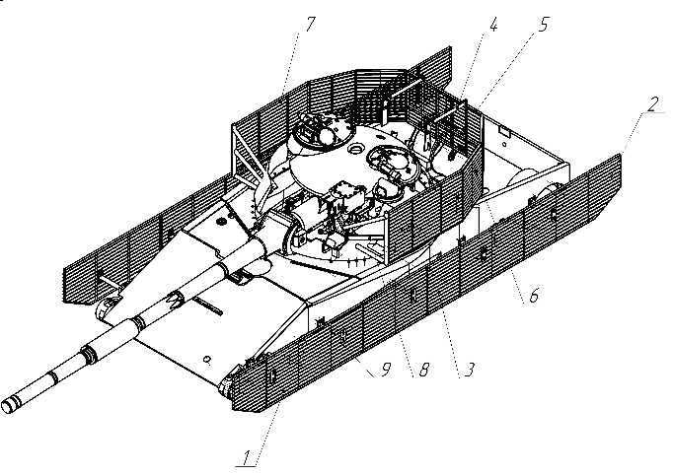
«Принцип дії та особливості побудови захисних протикумулятивних екранів (надалі ЗПКЕ)»
Конструкція ЗПКЕ має бути виготовлена з застосуванням куле- та уламкостійкого матеріалу рівня захисту не нижче 4-го класу згідно з ДСТУ 3975-2000 «Захист панцеровий спеціалізованих автомобілей».
Сітчасті конструкції мають бути з’єднані методом електродугового зварювання згідно стандарту ЕN ISO 5817 B, дротом марки G4Si1 ДСТУ EN ISO 14341 у суміші скраплених газів.
Також для додаткового захисту місць зварювання має використовуватись порошковий дріт, стійкий до удароабразивного зносу та зносу від уламків снарядів та куль рівня захисту не нижче 4-го класу згідно з ДСТУ 3975-2000 «Захист панцеровий спеціалізованих автомобілей».
Куле- та уламкостійкого матеріалів повинна бути підтверджена актами випробувань
Для захисних полос використовується спеціальна куле- та уламкостійка сталь, здатна витримувати уламки від снарядів ф152 і гранат.
Зварювальним швам повинен бути виконаний контроль згідно ДСТУ EN ISO 17637:2017 Неруйнівний контроль зварних швів. Візуальний контроль з’єднань, виконаних зварюванням плавленням (EN ISO 17637:2016, IDT; ISO 17637:2016, IDT).
Принцип дії ЗПКЕ, базується на особливості конструкції, що дозволяє запобігти підриву гранати (утворенню кумулятивного струменю та песта в разі контакту гранати з ЗПКЕ, шляхом замикання електричного кола детонатора гранати з подальшим її руйнуванням).
Основною структурною одиницею побудови екранів ЗПКЕ є захисні елементи, що складаються зі сталевого сектора і відрізка сталевої труби, розташованих коаксіально та нероз’ємно-з'єднаних між собою електродуговим зварюванням.
Захисні елементи збираються в секції, що складаються з 2-х однакових відрізків сталевої смуги довжиною 0,6 – 2,2 м, один з яких використовується для рухомого з'єднання захисних елементів, а другий, розташований паралельно першому на деякій відстані, забезпечує зупинку захисного елемента після взаємодії з кумулятивною гранатою, та надає додаткову жорсткість конструкції, а також з елементів стальних листів для захисту найбільш відповідальних зон.
Секції збираються в ЗПКЕ різної ширини (яка визначається геометричними розмірами і конструктивними особливостями об'єкта, що захищається) із застосуванням смугової сталі, яка також є рамкою самого екрану та забезпечує задану відстань між прутами секції. Крок секцій визначений емпірично та забезпечується відповідною технологічною підготовкою смугової сталі.
Екрани ЗПКЕ встановлюються на корпусі об’єкта, що захищається, за допомогою відрізків смугової сталі, один кінець якої закріплюється на рамці екрану, а другий - на прямокутній трубі, що обрамляє захищений об’єкт по периметру в два яруси. Кріплення труби на об'єкт проводиться за допомогою кронштейнів на посадочні місця, що визначаються виробником об’єкта, що захищається. Довжина кронштейна для кожної точки кріплення вибирається індивідуально і забезпечує розташування площині екрану від об'єкта на визначеній фіксованій відстані.
Між собою захисні екрани з'єднуються за допомогою болтового з'єднання, а в місцях, де необхідний доступ до об’єкта, що захищається - на шарнірах.
В не бойовому (похідному) положенні екрани можливо вкривати брезентовим полотном для запобігання травм особового складу і псування майна особового складу об’єкта, що захищається.
Учасник повинен надати:
- лист щодо відповідності всіх частин «Захисних протикумулятивних екранів» відповідному кресленню цієї частини (посилання на креслення міститься в нижченаведеному Переліку елементів конструкції);
- акти (протоколи, висновки тощо) випробувань щодо кулестійкості матеріалу;
- документи (сертифікат) стосовно сертифікованого персоналу або договір з спеціалізованою організацією атестованою на виконання робіт по ДСТУ EN ISO 9712:2012 «Неруйнівний контроль». Кваліфікація та сертифікація персоналу неруйнівного контролю. На підтвердження відповідного сертифікату на кожну особу надається документ щодо факту підтвердження трудових відносин або копія чинного трудового договору (контракту);
- гарантійний лист щодо відповідності запропонованих ЗПКЕ технічними вимогами замовника.
Конструкція кумулятивного захисту танк Т72 (Т64) має вагу 490 кг без урахування кріплення та габаритні розміри 3600x10000 мм включає в себе наступні елементи :

№ елем. | Елемент
1.1 | Поз.1,2 креслення 434СВ.01.00СК (434СВ.01.00-01СК), розміром 730х2200 мм, має вагу 41,93 кг та виготовлена з полоси 30х5 - 4шт. 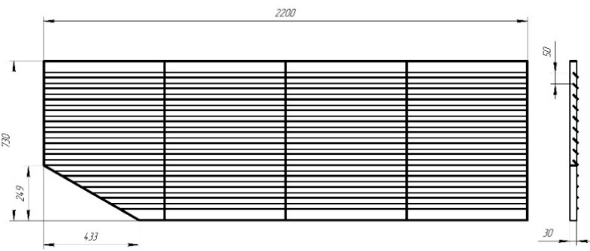
1.2 | Поз. 3 креслення 434СВ.02.00 СК, розміром 730х2200 мм, має вагу 43.1 кг та виготовлена з полоси 30х5 – 2 шт.  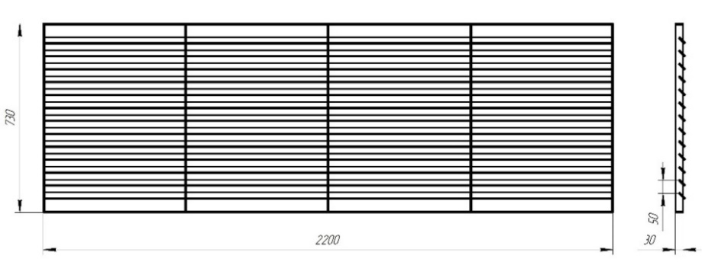
1.3 | Поз. 5 креслення 434СВ.04.00 СК, розміром 755х1257,5 мм, має вагу 28,95 кг та виготовлена з полоси 30х5 – 1 шт.  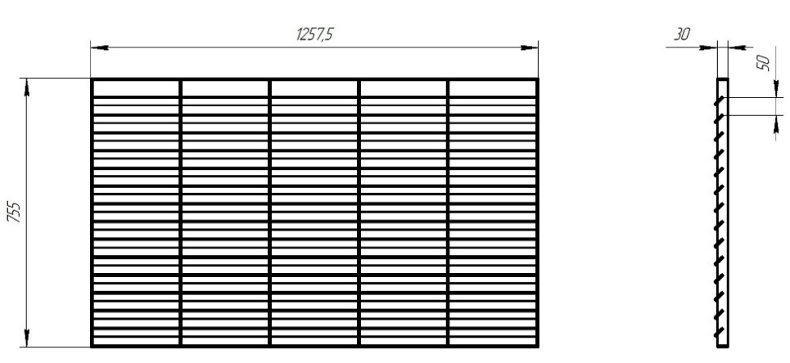
1.4 | Поз. 6 креслення 434СВ.05.00 СК, розміром 755х605 мм, має вагу 14,03 кг та виготовлена з полоси 30х5 – 4 шт.  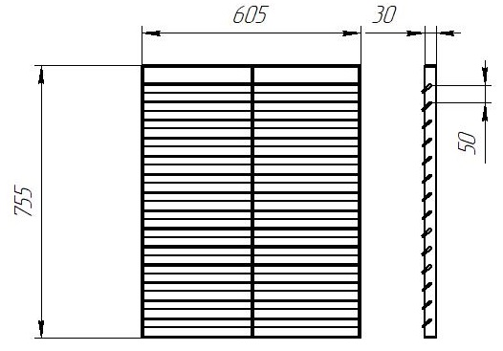
1.5 | Поз. 7 креслення 434СВ.06.00 СК, розміром 755х1259 мм, має вагу 27,22 кг та виготовлена з полоси 30х5 – 2 шт.  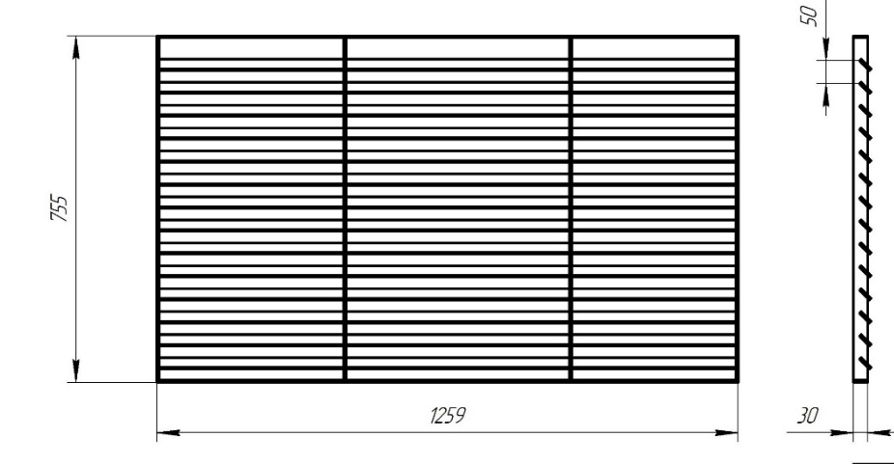

1.5.1 | Стійка кресл. 434СВ.01.01 30х720 мм з листового прокату б-5 вагою 0,79 кг-2 шт  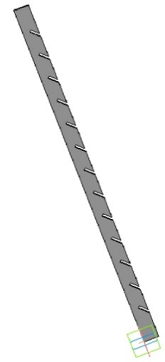
1.5.2 | Стійка кресл. 434СВ.01.02 30х470 мм з листового прокату б-5 вагою 0,52 кг – 4шт  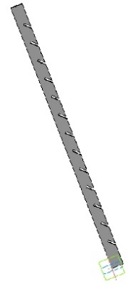
1.5.3 | Стійка кресл. 434СВ.05.01 30х745 мм з листового прокату б-5 вагою 0,82 кг – 36 шт  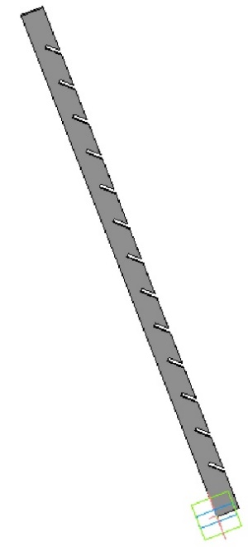

2.1 | Поз. 4 Стійка 434.СВ.03.00 СК з листового  прокату -2шт.  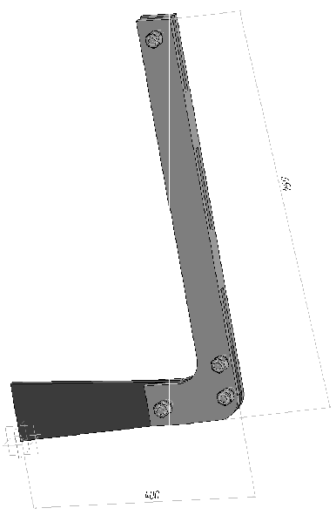
2.1.1 | Поз 3 Ребро _ 434СВ.03.03 з листової сталі б-10 вагою 0,2 кг- 4 шт

2.1.2 | Поз 1 Стійка _ 434СВ.03.01 з листової стали б-10 вагою 2,74 кг - 2 шт  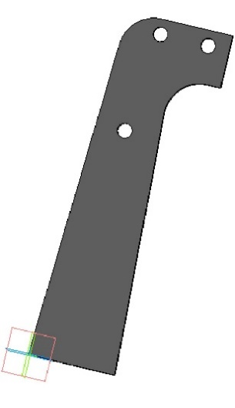
2.2 | Поз.9 Завіс 434.СВ.08.00 СК з Труби ф 16х1,6 та круга  ф 12-16 шт  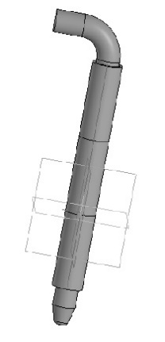
2.3 | Поз. 8 Стійка 434.СВ.07.00 СК з труби Д1 Н КВ40х40х2,5 ГОСТ 18475-82 -2 шт  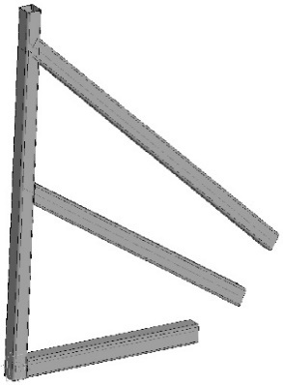
3. Стійка поз. 12 креслення СВ.17.08.23.018СБ А- 10 шт, яка виконує функцію кріплення сітчастої конструкції до корпусу машини(в момент встановлення корегується по довжині) виконана з квадратної труби та пластин листової сталі :

Підошва кресл. СВ.17.08.23.018.01 А розміром 110х110мм,
б-20 вагою 1,81 кг
Підошва кресл. СВ.17.08.23.018.02 А розміром 100х100мм, б-5 вагою 0,28кг
Пластина кресл. СВ.17.08.23.018.03 А розміром 150х75мм, б-4 вагою 0,29кг
Пластина кресл. СВ.17.08.23.018.04 А розміром 180х75мм, б-4 вагою 0,36кг
Труби квадратної 40х20х4мм, довжина та відповідно вага корегується при монтажі.
4 | Поз.15 Зірка 434СВ.00.01 з листового прокату -2 шт.
5 | Поз.16 Палец 434СВ.00.02 довжиною 100мм ф 16- 2 шт
6 | Траверза Складальне креслення _ 434СВ.03.02 СК з листової стали б-10 вагою 8,47 кг - 2 шт
6.1 | Поз 1 Траверза 160х700 мм листова сталь б-10 – 4 шт
6.2 | Поз 2 Лист 100х60 мм листова сталь б-10 – 4 шт
№ елем. | Елемент | Кільк. | ГОСТ
7.1 | Болти М16х1,5 -6gх55.026 | 8 | ГОСТ 7798-70
7.2 | Шайби 16 | 8 | ГОСТ 6402-70
7.3 | Гайка М16х1,5 -6Н.6.026 | 8 | ГОСТ 5915-70
7.4 | Ланцюг коротколанковий оцинкований 2 мм L=500 ±5 мм | 18 | DIN 5685 A

Уповноважена особа Учасника (посада, ПІБ) __________ (підпис)

Дата: „___” __________2023 р.

У разі посилання на конкретну марку чи виробника або на конкретний процес, що характеризує продукт чи послугу певного суб'єкта господарювання, чи на торгові марки, патенти, типи або конкретне місце походження чи спосіб виробництва до такого посилання застосовується вираз "або еквівалент".
Додаток 3

Підтвердження відповідності УЧАСНИКА вимогам, визначеним у пункті 47 Особливостей.

Замовник не вимагає від учасника процедури закупівлі під час подання тендерної пропозиції в електронній системі закупівель будь-яких документів, що підтверджують відсутність підстав, визначених у пункті 47 Особливостей (крім абзацу чотирнадцятого цього пункту), крім самостійного декларування відсутності таких підстав учасником процедури закупівлі відповідно до абзацу шістнадцятого пункту 47 Особливостей.
Учасник процедури закупівлі підтверджує відсутність підстав, зазначених в пункті 47 Особливостей (крім підпунктів 1 і 7, абзацу чотирнадцятого цього пункту), шляхом самостійного декларування відсутності таких підстав в електронній системі закупівель під час подання тендерної пропозиції.
Замовник самостійно за результатами розгляду тендерної пропозиції учасника процедури закупівлі підтверджує в електронній системі закупівель відсутність в учасника процедури закупівлі підстав, визначених підпунктами 1 і 7 цього пункту.
Учасник повинен надати довідку у довільній формі щодо відсутності підстави для відмови учаснику процедури закупівлі в участі у відкритих торгах, встановленої в абзаці 14 пункту 47 Особливостей. Учасник процедури закупівлі, що перебуває в обставинах, зазначених у цьому абзаці, може надати підтвердження вжиття заходів для доведення своєї надійності, незважаючи на наявність відповідної підстави для відмови в участі у відкритих торгах. Для цього учасник (суб’єкт господарювання) повинен довести, що він сплатив або зобов’язався сплатити відповідні зобов’язання та відшкодування завданих збитків. Якщо замовник вважає таке підтвердження достатнім, учаснику процедури закупівлі не може бути відмовлено в участі в процедурі закупівлі.
У разі коли учасник процедури закупівлі має намір залучити інших суб’єктів господарювання як субпідрядників/співвиконавців в обсязі не менш як 20 відсотків вартості договору про закупівлю у разі закупівлі робіт або послуг для підтвердження його відповідності кваліфікаційним критеріям відповідно до частини третьої статті 16 Закону (у разі застосування таких критеріїв до учасника процедури закупівлі), замовник перевіряє таких суб’єктів господарювання щодо відсутності підстав, визначених пунктом 47 Особливостей.

Перелік документів та інформації для підтвердження відповідності ПЕРЕМОЖЦЯ

Переможець процедури закупівлі у строк, що не перевищує чотири дні з дати оприлюднення в електронній системі закупівель повідомлення про намір укласти договір про закупівлю, повинен надати замовнику шляхом оприлюднення в електронній системі закупівель документи, що підтверджують відсутність підстав, зазначених у підпунктах 3, 5, 6 і 12 та в абзаці чотирнадцятому пункту 47 Особливостей.
Документи, які надаються ПЕРЕМОЖЦЕМ (юридичною особою):
№  з/п | Вимоги пункту 44 Особливостей | Переможець торгів на виконання вимоги пункту 47 Особливостей (підтвердження відсутності підстав) повинен надати таку інформацію:
1 | керівника учасника процедури закупівлі, фізичну особу, яка є учасником процедури закупівлі, було притягнуто згідно із законом до відповідальності за вчинення корупційного правопорушення або правопорушення, пов’язаного з корупцією  (підпункт 3 пункту 47 Особливостей) | Інформаційна довідка з Єдиного державного реєстру осіб, які вчинили корупційні або пов’язані з корупцією правопорушення, згідно з якою не буде знайдено інформації про корупційні або пов'язані з корупцією правопорушення щодо керівника учасника процедури закупівлі. Довідка надається в період відсутності функціональної можливості перевірки інформації на вебресурсі Єдиного державного реєстру осіб, які вчинили корупційні або пов’язані з корупцією правопорушення, яка не стосується запитувача.
2 | керівник учасника процедури закупівлі був засуджений за кримінальне правопорушення, вчинене з корисливих мотивів (зокрема, пов’язане з хабарництвом, шахрайством та відмиванням коштів), судимість з якого не знято або не погашено в установленому законом порядку (підпункт 6 пункту 47 Особливостей) | Повний витяг з інформаційно-аналітичної системи «Облік відомостей про притягнення особи до кримінальної відповідальності та наявності судимості» сформований у паперовій або електронній формі, що містить інформацію про відсутність судимості або обмежень, передбачених кримінальним процесуальним законодавством України щодо керівника учасника процедури закупівлі. Документ повинен бути не більше тридцятиденної давнини від дати подання документа.
4 | керівника учасника процедури закупівлі було притягнуто згідно із законом до відповідальності за вчинення правопорушення, пов’язаного з використанням дитячої праці чи будь-якими формами торгівлі людьми (підпункт 12 пункту 44 Особливостей)
5 | Учасник процедури закупівлі не виконав свої зобов’язання за раніше укладеним договором про закупівлю з цим самим замовником, що призвело до його дострокового розірвання, і було застосовано санкції у вигляді штрафів та/або відшкодування збитків - протягом трьох років з дати дострокового розірвання такого договору  (абзац 14 пункту 47 Особливостей) | Довідка в довільній формі, яка містить інформацію про те, що між переможцем та замовником раніше не було укладено договорів, або про те, що переможець процедури закупівлі виконав свої зобов’язання за раніше укладеним із замовником договором про закупівлю, відповідно, підстав, що призвели б до його дострокового розірвання і до застосування санкції у вигляді штрафів та/або відшкодування збитків, не було, або довідка з інформацією про те, що він надав підтвердження вжиття заходів для доведення своєї надійності, незважаючи на наявність відповідної підстави для відмови в участі у процедурі закупівлі.

3.2. Документи, які надаються ПЕРЕМОЖЦЕМ (фізичною особою чи фізичною особою — підприємцем):
№  з/п | Вимоги пункту 44 Особливостей | Переможець торгів на виконання вимоги пункту 47 Особливостей (підтвердження відсутності підстав) повинен надати таку інформацію:
1 | фізичну особу, яка є учасником процедури закупівлі, було притягнуто згідно із законом до відповідальності за вчинення корупційного правопорушення або правопорушення, пов’язаного з корупцією  (підпункт 3 пункту 47 Особливостей) | Інформаційна довідка з Єдиного державного реєстру осіб, які вчинили корупційні або пов’язані з корупцією правопорушення, згідно з якою не буде знайдено інформації про корупційні або пов'язані з корупцією правопорушення фізичної особи, яка є учасником процедури закупівлі. Довідка надається в період відсутності функціональної можливості перевірки інформації на вебресурсі Єдиного державного реєстру осіб, які вчинили корупційні або пов’язані з корупцією правопорушення, яка не стосується запитувача.
2 | фізична особа, яка є учасником процедури закупівлі, була засуджена за кримінальне правопорушення, вчинене з корисливих мотивів (зокрема, пов’язане з хабарництвом та відмиванням коштів), судимість з якої не знято або не погашено в установленому законом порядку  (підпункт 5 пункту 47 Особливостей) | Повний витяг з інформаційно-аналітичної системи «Облік відомостей про притягнення особи до кримінальної відповідальності та наявності судимості» сформований у паперовій або електронній формі, що містить інформацію про відсутність судимості або обмежень, передбачених кримінальним процесуальним законодавством України щодо фізичної особи, яка є учасником процедури закупівлі. Документ повинен бути не більше тридцятиденної давнини від дати подання документа.
4 | фізичну особу, яка є учасником процедури закупівлі, було притягнуто згідно із законом до відповідальності за вчинення правопорушення, пов’язаного з використанням дитячої праці чи будь-якими формами торгівлі людьми  (підпункт 12 пункту 47 Особливостей)
5 | Учасник процедури закупівлі не виконав свої зобов’язання за раніше укладеним договором про закупівлю з цим самим замовником, що призвело до його дострокового розірвання, і було застосовано санкції у вигляді штрафів та/або відшкодування збитків - протягом трьох років з дати дострокового розірвання такого договору  (абзац 14 пункту 47 Особливостей) | Довідка в довільній формі, яка містить інформацію про те, що між переможцем та замовником раніше не було укладено договорів, або про те, що переможець процедури закупівлі виконав свої зобов’язання за раніше укладеним із замовником договором про закупівлю, відповідно, підстав, що призвели б до його дострокового розірвання і до застосування санкції у вигляді штрафів та/або відшкодування збитків, не було, або довідка з інформацією про те, що він надав підтвердження вжиття заходів для доведення своєї надійності, незважаючи на наявність відповідної підстави для відмови в участі у процедурі закупівлі.

Інша інформація встановлена відповідно до законодавства (для УЧАСНИКІВ — юридичних осіб, фізичних осіб та фізичних осіб — підприємців).

Інші документи від Учасника:
1 | Якщо тендерна пропозиція подається не керівником учасника, зазначеним у Єдиному державному реєстрі юридичних осіб, фізичних осіб — підприємців та громадських формувань, а іншою особою, учасник надає довіреність або доручення на таку особу.
2 | Достовірна інформація у вигляді довідки довільної форми, у якій зазначити дані про наявність чинної ліцензії або документа дозвільного характеру на провадження виду господарської діяльності, якщо отримання дозволу або ліцензії на провадження такого виду діяльності передбачено законом. Замість довідки довільної форми учасник може надати чинну ліцензію або документ дозвільного характеру.
3 | Довідка, складена в довільній формі, яка містить інформацію про засновника та кінцевого бенефіціарного власника учасника, зокрема: назва юридичної особи, що є засновником учасника, її місцезнаходження та країна реєстрації; прізвище, ім’я по батькові засновника та/або кінцевого бенефіціарного власника, адреса його місця проживання та громадянство.  Зазначена довідка надається лише учасниками юридичними особами та лише в період, коли Єдиний державний реєстр юридичних осіб, фізичних осіб — підприємців та громадських формувань не функціонує. Інформація про кінцевого бенефіціарного власника зазначається в довідці лише учасниками — юридичними особами, які повинні мати таку інформацію в Єдиному державному реєстрі юридичних осіб, фізичних осіб — підприємців та громадських формувань відповідно до пункту 9 частини 2 статті 9 Закону України «Про державну реєстрацію юридичних осіб, фізичних осіб — підприємців та громадських формувань».

Додаток 4

ДОГОВІР №

м. Кривий Ріг «___» ___________ 2023 р

Виконавчий комітет Криворізької міської ради (тут і надалі – Замовник), в особі ________________________, що діє на підставі Закону України «Про місцеве самоврядування в Україні» та положення про виконавчий комітет Криворізької міської ради, з однієї сторони, та ________________________________, (тут і надалі – Учасник), який/яка діє на підставі ____________________________________, з другої сторони, які тут і надалі спільно іменуватимуться «Сторони», а кожен окремо – «Сторона», уклали цей Договір (тут і надалі – «Договір») про наступне:

1. ПРЕДМЕТ ДОГОВОРУ
1.1 Предмет договору: Товари на виконання заходів територіальної оборони «44210000-5 Конструкції та їх частини» (Захисні протикумулятивні екрани), надалі – Товар.
1.2 У порядку та на умовах, визначених цим договором, Учасник зобов'язується передати у власність Замовника Товар відповідно до Специфікації (Додаток №1), а Замовник зобов’язується прийняти і здійснити оплату за цей Товар на умовах даного Договору.
1.3 Кількість та вартість Товар у визначено у Специфікації (Додаток №1), яка є невід’ємною частиною даного Договору.
1.4 Обсяги закупівлі Товару можуть бути зменшені залежно від реального фінансування видатків шляхом підписання додаткової угоди.

2. ЯКІСТЬ ТОВАРУ
2.1 Учасник повинен поставити Замовнику Товар, якість якого відповідає нормативно-технічним документам та характеристикам, зазначеним у Специфікації (Додаток №1).
2.2 Товар повинен бути новим, та таким, що не перебував в експлуатації, умови його зберігання мають бути не порушені, не мати дефектів, пов’язаних з матеріалами, якістю виготовлення.
2.3 Учасник гарантує якість та надійність Товару протягом терміну, який передбачено технічними умовами та стандартами на даний Товар.
2.4 Учасник гарантує, що поставлений Товар вільний від жодних прав чи претензій третіх осіб.

3. ЦІНА ДОГОВОРУ
3.1 Ціна договору становить _____ грн., ___ коп. (______________ гривень ___ копійок) у тому числі ПДВ ___________ грн. з/ без ПДВ.
3.2 Ціна цього Договору може бути зменшена за взаємною згодою Сторін шляхом підписання додаткової угоди.

4. ПОРЯДОК ЗДІЙСНЕННЯ ОПЛАТИ
4.1 Розрахунки між сторонами за цим Договором здійснюються шляхом переказу Замовником оплати в розмірі вартості поставленого Товару на підставі підписаної Сторонами видаткової накладної на розрахунковий рахунок Учасника.
4.2 Розрахунки здійснюються Замовником у безготівковій формі, відповідно до чинного законодавства за реквізитами Учасника, зазначеними у цьому договорі.
4.3 Замовник бере бюджетні зобов’язання та здійснює платежі в межах бюджетних асигнувань, встановлених кошторисом, взятих на облік органами Казначейства України з урахуванням ст.48 Бюджетного кодексу України.

5. ПОСТАВКА ТОВАРУ
5.1 Місце та строки поставки Товару : м. Кривий Ріг, пл. Молодіжна,1, до 20.12.2023.
5.2 Товар повинен бути переданий Учасником Замовнику за попередньою домовленістю згідно з видатковою накладною.
5.3 Вартість пакування для транспортування Товару входить до його вартості.
5.4 Уповноважений представник Замовника при прийнятті Товару зобов’язаний звірити відповідність кількості і асортименту Товару, вказаному в рахунку і видатковій накладній, розписатися за отримання Товару.

6. ПРАВА ТА ОБОВ'ЯЗКИ СТОРІН
6.1 ЗАМОВНИК зобов’язаний:
6.1.1 Приймати поставлений Товар згідно з накладною.
6.1.2 Своєчасно та в повному обсязі здійснювати оплату за поставлений Товар.
6.2. ЗАМОВНИК має право:
6.2.1 Контролювати поставку Товару у строки, встановлені цим Договором.
6.2.2 Повернути Учаснику неякісний Товар.
6.2.3 Повернути рахунок Учаснику без здійснення оплати в разі ненадання або неналежного оформлення документів (відсутність підписів тощо).
6.2.4 Вимагати дострокового розірвання Договору у разі невиконання зобов’язань Учасником, повідомивши його про це у строк 10 календарних днів.
6.2.5 На зменшення обсягу закупівлі товарів та загальну вартість цього Договору залежно від реального фінансування видатків. У такому разі Сторони вносять відповідні зміни до цього Договору, шляхом укладання додаткових угод.
6.3 УЧАСНИК зобов’язаний:
6.3.1 Поставити Товар у строк, встановлений цим Договором.
6.3.2 Забезпечити поставку Товару, якість якого відповідає умовам, встановленим розділом 2 цього Договору
6.3.3 Проводити заміну невідповідного асортименту, заміну неякісного Товару, усунути виявлені дефекти.
6.4 УЧАСНИК має право:
6.4.1 Своєчасно і в повному обсязі отримувати плату за поставлений Товар.

7. ВІДПОВІДАЛЬНІСТЬ СТОРІН
7.1 За невиконання чи неналежне виконання зобов'язань за даним Договором винна Сторона несе відповідальність згідно з чинним законодавством України і цим Договором.
7.2 За порушення сторонами умов даного Договору винна сторона сплачує штрафні санкції в розмірі 2-х облікових ставок НБУ, що діяла у період, за який сплачується штраф від вартості невиконаних зобов’язань.

8. ВИРІШЕННЯ СПОРІВ
8.1 У випадку виникнення спорів або розбіжностей Сторони вирішують їх шляхом переговорів та консультацій.
8.2 У разі неможливості вирішення спору шляхом переговорів, він передається на розгляд до суду, у порядку визначеному чинним законодавством України.

9. ФОРС МАЖОРНІ ОБСТАВИНИ
9.1 Сторони звільняються від відповідальності за невиконання або неналежне виконання зобов’язань за цим Договором у разі виникнення обставин непереборної сили, які не існували під час укладання Договору та виникли поза волею Сторін (аварія, катастрофа, стихійне лихо, епідемія, епізоотопія, війна тощо).
9.2 Сторона, що не може виконувати зобов’язання за цим Договором унаслідок дії обставин непереборної сили, повинна не пізніше ніж протягом п’яти днів з моменту їх виникнення повідомити про це іншу Сторону у письмовій формі.
9.3 Доказом виникнення обставин непереборної сили та строку їх дії є відповідні документи, які видаються органами, уповноваженими видавати такі документи.
9.4.У разі коли строк дії обставин непереборної сили продовжується більше ніж 30 днів, кожна зі Сторін в установленому порядку має право розірвати цей Договір.

10. СТРОК ДІЇ ДОГОВОРУ
10.1 Договір укладено відповідно до ЗУ «Про публічні закупівлі» з урахуванням особливостей здійснення закупівель, затверджених Постановою КМУ №1178 від 12.10.2022 «Про затвердження особливостей здійснення публічних закупівель товарів, робіт і послуг для замовників, передбачених Законом України «Про публічні закупівлі», на період дії правового режиму воєнного стану в Україні та протягом 90 днів з дня його припинення або скасування». Даний Договір набирає чинності з моменту його підписання уповноваженими представниками Сторін і скріплення підписів печатками та діє протягом воєнного стану, оголошеного Указом Президента України від 24.02.2022 №64/2022 «Про введення воєнного стану в Україні», та подовженого Указом Президента України від 14.03.2022 р. №133/2022, 18.04.2022 р. №259/2022, 17.05.2022 р. №341/2022, 12.08.2022 р. №573/2022, 07.11.2022 №757/2022, 06.02.2023 №58/2023, 01.05.2023№ 254/2023, 26.07.2023 №451/2023, 06.11.2023 №734/2023, але не пізніше ніж до 31.12.2023, а в частині проведення розрахунків – до повного їх виконання.

11. ОПЕРАТИВНО-ГОСПОДАРСЬКІ САНКЦІЇ
11.1 Сторони погодили, що Замовник має право на застосування такої оперативно-господарської санкції як відмова від встановлення на майбутнє господарських відносин із Учасником як стороною, яка порушує зобов’язання.
11.2 Оперативно-господарська санкція застосовується у разі порушення Учасником виконання зобов’язань, невиконання та/або неналежне виконання договірних зобов’язань не залежно від наявності вини Замовника, а саме у разі:
11.3 Прострочення виконання зобов’язання на строк більше, ніж 5 (п’ять) календарних днів при поставці Товару.
11.4 Відмова Замовника від прийняття зобов’язання, у зв'язку з невідповідністю поставленого Учасником Товару умовам Договору та законодавству України.
11.4.1 Неусунення недоліків у результатах поставленого та встановленого Товару, у тому числі прихованих недоліків, у порядку, передбаченому Договором.
11.4.2 Виявлення в ході виконання Договору або протягом строку дії Договору факту подання Учасником недостовірної інформації, підроблених документів тощо.
11.5 Строк прострочення виконання зобов’язання обчислюється сумарно на підставі положень Договору, у тому числі з врахуванням змісту відповідних заявок Замовника.
11.6 Рішення про застосування оперативно-господарської санкції такої як відмова від встановлення на майбутнє господарських відносин із Учасником як стороною, яка порушує зобов’язання, приймається Замовником самостійно, у позасудовому порядку та без обов'язкового попереднього пред’явлення претензії Учаснику.
11.7 У разі прийняття Замовником рішення про застосування оперативно-господарської санкції Замовник письмово (листом) повідомляє про її застосування Учасника на його адресу місцезнаходження, зазначену у Договорі, та надсилає копію відповідного листа на електронну адресу Учасника.
11.8 Термін, на який застосовується оперативно-господарська санкція, становить 12 (дванадцять) календарних місяців з дати направлення Замовником повідомлення (листа) Учаснику про її застосування.
11.9 Оперативно-господарські санкції можуть застосовуватися одночасно з відшкодуванням збитків та стягненням штрафних санкцій.
11.10 Застосування оперативно-господарської санкції може бути оскаржено у судовому порядку.
11.11 У разі застосування оперативно-господарської санкції до Учасника відомості про таке застосування включаються Замовником до Публічного списку контрагентів, до яких застосовано оперативно-господарські санкції, який оприлюднюється на офіційному сайті Криворізької міської ради.
12. ІНШІ УМОВИ ДОГОВОРУ
12.1 Даний Договір укладається і підписується у двох автентичних примірниках, які мають однакову юридичну силу, по одному для кожної Сторін.
12.2 Сторони зобов’язані вчасно повідомляти одна одну про зміни місцезнаходження, банківських реквізитів, номерів телефонів, телефаксів та про всі інші зміни, які здатні вплинути на виконання зобов’язання за цим Договором.
12.3 У подальшому, Товар буде переданий від Замовника до військових частин Збройних сил України та/або Національної гвардії України для забезпечення потреб оборони під час дії правового режиму воєнного стану в Україні.
12.4 Істотні умови Договору можуть бути змінені у випадках, визначених у п. 19 Особливостей здійснення публічних закупівель товарів, робіт і послуг для замовників передбачених Законом України «Про публічні закупівлі», на період дії правового режиму воєнного стану в Україні та протягом 90 днів з дня його припинення або скасування, затверджених Постановою КМУ №1178 від 12.10.2022, за згодою Сторін з обов’язковим укладанням додаткової угоди.
12.5 Всі зміни до даного Договору вносяться додатковими угодами, що стають невід’ємними частинами Договору і набирають чинності тільки після підписання їх обома Сторонами.
12.6 У випадках, не передбачених цим Договором, Сторони керуються чинним законодавством України.

13. ДОДАТКИ ДО ДОГОВОРУ
13.1 Невід’ємною частиною цього Договору є Додаток № 1 – Специфікація.

14. МІСЦЕЗНАХОДЖЕННЯ, БАНКІВСЬКІ РЕКВІЗИТИ ТА ПІДПИСИ СТОРІН

УЧАСНИК | ЗАМОВНИК
__________________________________  Адреса: ___________________________  Тел.:_______________________________  Код ЄДРПОУ:______________________  ІПН: ______________________________  Рахунок: __________________________  МФО:  Від Учасника  ___________________________ | Виконавчий комітет  Криворізької міської ради  50101, м. Кривий Ріг, пл. Молодіжна, 1  UA________________________________  код ЄДРПОУ 04052169  Держказначейська служба України м. Київ  МФО 820172  Від Замовника  _____________________

Додаток № 1 до договору
від _______________ №_________

СПЕЦИФІКАЦІЯ
Товари на виконання заходів територіальної оборони
оборони «44210000-5 Конструкції та їх частини»
(Захисні протикумулятивні екрани)

№ п/п | Найменування товару | Одиниця виміру | Кіль- кість | Ціна за од. з/без ПДВ  (грн.) | Сума в з/без ПДВ  (грн.)
 | Захисні протикумулятивні екрани задні | шт | 31
 | Захисні протикумулятивні екрани (кормова та бокові) | шт | 32
Усього вартість з/без ПДВ

У тому числі ПДВ ______грн.______коп (прописом)

УЧАСНИК | ЗАМОВНИК
__________________________________  Адреса: ___________________________  Тел.:_______________________________  Код ЄДРПОУ:______________________  ІПН: ______________________________  Рахунок: __________________________  МФО:  Від Учасника | Виконавчий комітет  Криворізької міської ради  50101, м. Кривий Ріг, пл. Молодіжна, 1  UA_________________________________  код ЄДРПОУ 04052169  Держказначейська служба України м. Київ  МФО 820172  Від Замовника
______________________ | ___________________

ПРИМІТКА: Замовник залишає за собою право уточнювати окремі пункти проєкту Договору під час його укладання відповідно до діючого законодавства України.

